O projeto foi feito com o framework Vue, para rodar deve-se digitar “**npm run serve**” no terminal!

Ao clicar confirma ele valida!

**Escolhendo candidato:**

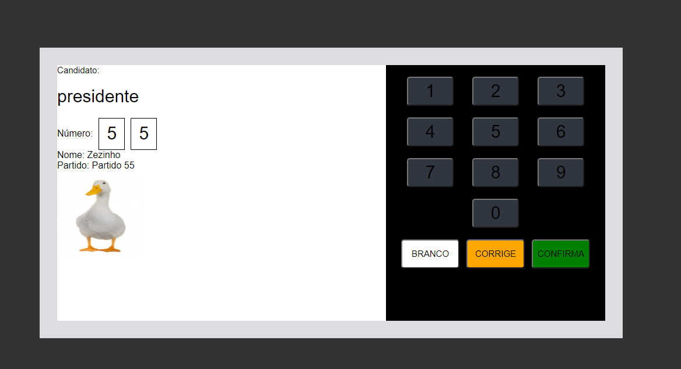

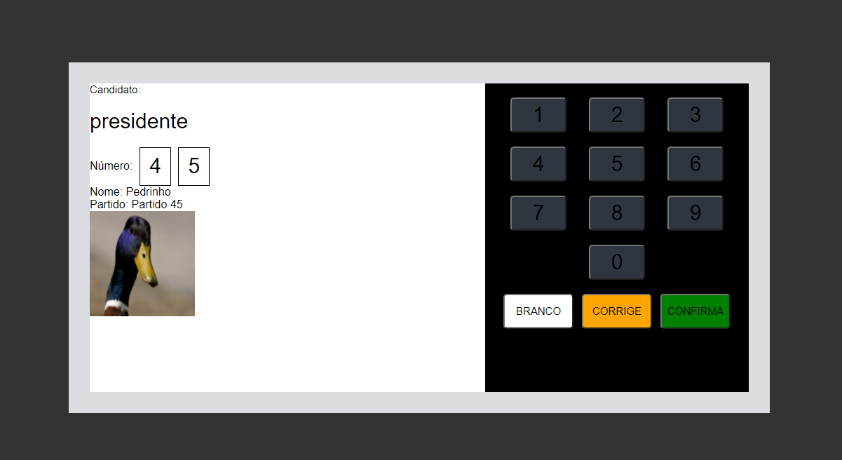

**Confirmando:**

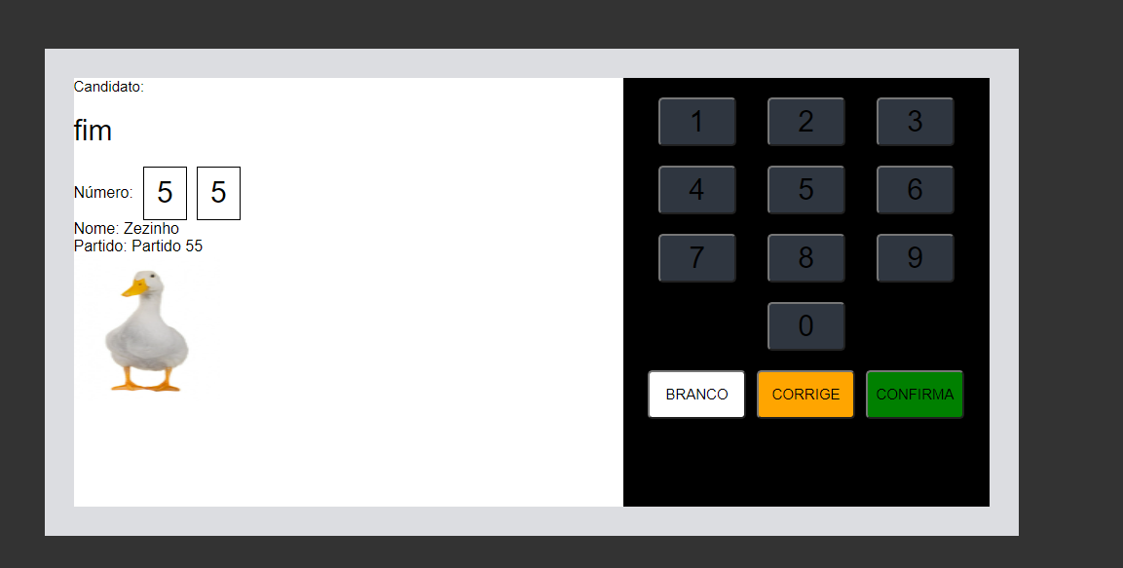

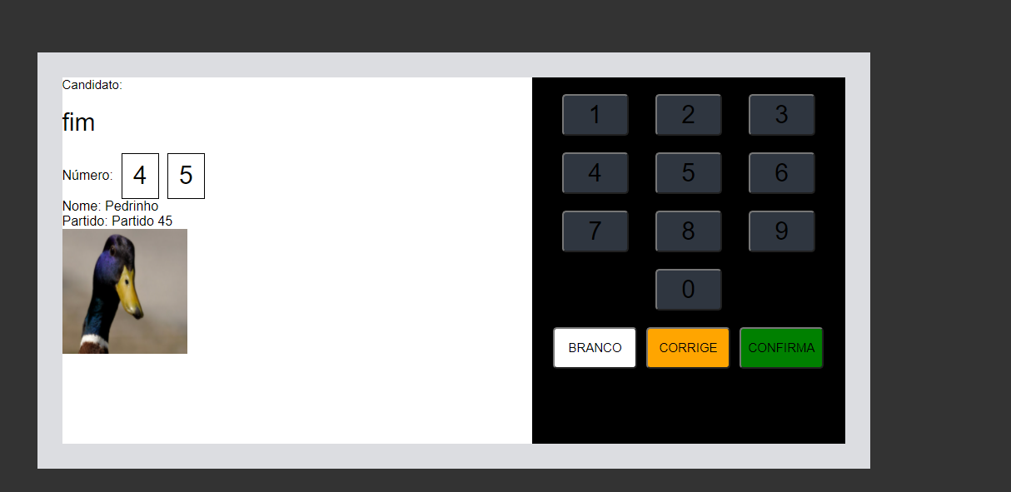

**Voto Nulo:**

